华中科技大学计算机学院
《计算机通信与网络》实验报告

班级 CS2201 姓名 王文涛 学号 U202215357

项目 | Socket编程  （40%） | 数据可靠传输协议设计  （20%） | CPT组网  （20%） | 平时成绩(20%) | 总分
得分

教学目标达成情况一览表
课程目标 | 1  （20%） | 2  （15%） | 3  （10%） | 4  （5%） | 5  （15%） | 6  （20%） | 7  （15%） | 总分
得分

教师评语：

教师签名：
给分日期：
目 录
实验一 Socket编程实验 1
1.1 环境 1
1.2 系统功能需求 1
1.3 系统设计 1
1.4 系统实现 1
1.5 系统测试及结果说明 1
1.6 其它需要说明的问题 1
1.7 参考文献 2
实验二 数据可靠传输协议设计实验 3
2.1 环境 3
2.2 实验要求 3
2.3 协议的设计、验证及结果分析 3
2.4 其它需要说明的问题 3
2.5 参考文献 3
实验三 基于CPT的组网实验 4
3.1 环境 4
3.2 实验要求 4
3.3 基本部分实验步骤说明及结果分析 4
3.4 综合部分实验设计、实验步骤及结果分析 4
3.5 其它需要说明的问题 4
3.6 参考文献 4
心得体会与建议 5
4.1 心得体会 5
4.2 建议 5

实验一 Socket编程实验

1.1 环境
(1) 操作系统: Windows 11 家庭中文版
(2) 集成开发环境: CLion 2024.1.3
(3) 编程语言: C++
(4) 依赖库: Windows Sockets 2

1.2 系统功能需求
编写一个 Web 服务器软件，要求如下：
基本要求：
- 可配置 Web 服务器的监听地址、监听端口和主目录（不得写在代码里面，不能每配置一次都要重编译代
码）；
- 能够单线程处理一个请求。当一个客户连接时创建一个连接套接字；
- 从连接套接字接收 http 请求报文，并根据请求报文的确定用户请求的网页文件；
- 从服务器的文件系统获得请求的文件。 创建一个由请求的文件组成的 http 响应报文；
- 经 TCP 连接向请求的浏览器发送响应，浏览器可以正确显示网页的内容；
高级要求：
- 能够传输包含多媒体（如图片）的网页给客户端，并能在客户端正确显示；
- 在服务器端的屏幕上输出请求的来源（IP 地址、端口号和 HTTP 请求命令行）；
- 在服务器端的屏幕上能够输出对每一个请求处理的结果；
- 对于无法成功定位文件的请求，根据错误原因，作相应错误提示，并具备一定的异常情况处理能力。

1.3 系统设计
系统首先初始化环境，配置相关信息，然后创建一个socket对端口进行监听。接着进入一个死循环，直到服务器被手动关闭。每接收到一个请求，就创建一个新的线程去处理请求。流程图如图1.1所示。
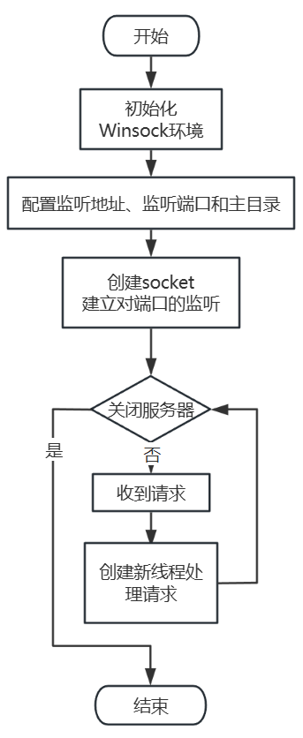
图1.1 系统总体设计

1.4 系统实现
初始化Winsock环境与创建socket监听端口直接使用提供的代码。
配置Web服务器的监听地址、监听端口和主目录部分，通过配置文件实现，程序从文件中读取端口，IP和主目录。
新线程调用函数handle_client，通过字符串处理获取命令行，得到请求的地址，加上文件主目录，得到请求的文件路径，接着调用函数send_http将二进制文件发送给客户端。数据接收完成后关闭连接。流程图如图1.2所示。
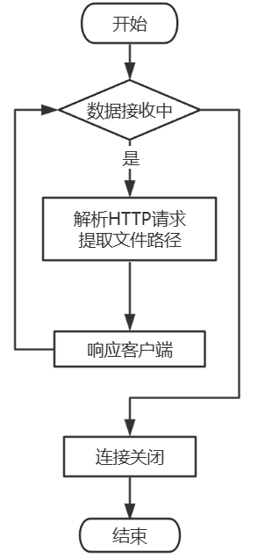
图1.2 函数handle_client流程图
函数send_http首先尝试打开文件路径指向的文件，如果文件不存在，返回一个404状态码和一个显示网页不存在的网页。如果文件存在，返回状态码200，将文件拆分成若干数组，依次返回给客户端。

1.5 系统测试及结果说明
Windows 11，Google Chrome浏览器
运行程序，查看控制台，如图1.3所示，输出正常，程序正在等待连接请求。
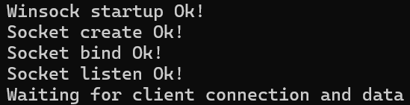
图1.3 控制台输出信息
在浏览器中访问程序监视的端口，如图1.4所示，成功显示出了HTML文本，图片以及链接。

图1.4 浏览器显示页面
再次查看控制台，如图1.5所示，成功输出了端口，IP地址，响应头等信息。
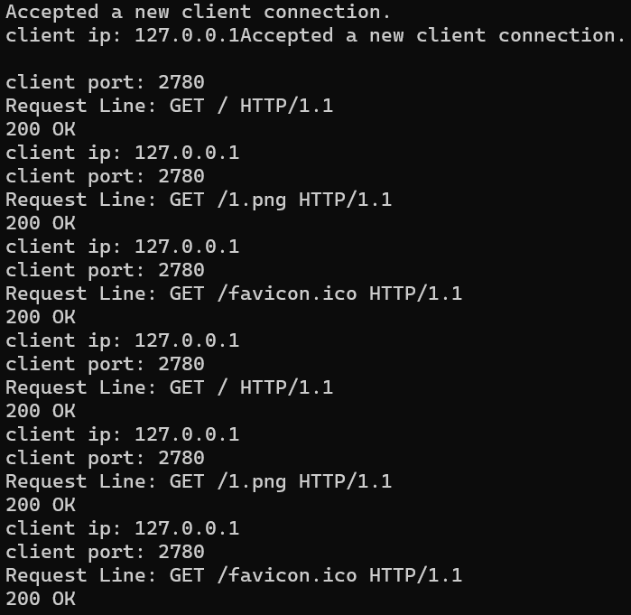
图1.5 控制台显示
接着输入一个不存在的地址，网页正确显示了404 Not Found页面。
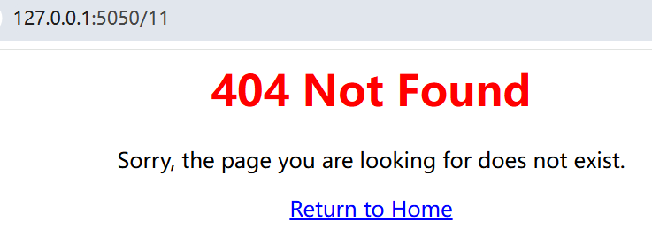

1.6 其它需要说明的问题
在一开始通过阻塞实现了一个服务器程序后，我发现PPT中说现实中的服务器是通过多线程实现的，于是我通过查阅相关资料，最后完成了通过多线程实现的服务器程序。

1.7 参考文献
[1] James F. Kurose, Keith W. Ross. 计算机网络: 自顶向下方法 (第8版) [M]. 机械工业 出版社，2022

实验二 数据可靠传输协议设计实验

2.1 环境
(1) 操作系统: Windows 11
(2) 集成开发环境: Visual Studio 2022
(3) 编程语言: C++
(4) 依赖库: netsimlib.lib。

2.2 实验要求
- 可靠运输层协议实验只考虑单向传输，即：只有发送方发生数据报文，接收方仅仅
接收报文并给出确认报文。
- 要求实现具体协议时，指定编码报文序号的二进制位数（例如3位二进制编码报文
序号）以及窗口大小（例如大小为4），报文段序号必须按照指定的二进制位数进行编码。
- 代码实现不需要基于Socket API，不需要利用多线程，不需要任何UI界面。
- 提交实验设计报告和源代码；实验设计报告必须按照实验报告模板完成，源代码必
须加详细注释。
- 代码编译运行成功后，运行给实验指导老师或者助教检查。
本实验包括三个级别的内容，具体包括：
- 实现基于GBN的可靠传输协议，分值为50%。
- 实现基于SR的可靠传输协议，分值为30%。
- 在实现GBN协议的基础上，根据TCP的可靠数据传输机制实现一个简化版的TCP协议，分值20%，要求：
- 报文段格式、接收方缓冲区大小和GBN协议一样保持不变；
- 报文段序号按照报文段为单位进行编号；
- 单一的超时计时器，不需要估算RTT动态调整定时器Timeout参数；
- 支持快速重传和超时重传，重传时只重传最早发送且没被确认的报文段；
- 确认号为收到的最后一个报文段序号；
- 不考虑流量控制、拥塞控制

2.3 协议的设计、验证及结果分析

2.3.1 GBN协议的设计、验证及结果分析
GBN协议发送方的设计
  - 数据结构
如图2.1所示，GBN协议发送方有一个大小为8的发送缓冲区，大小为4的滑动窗口， 序号空间为8。
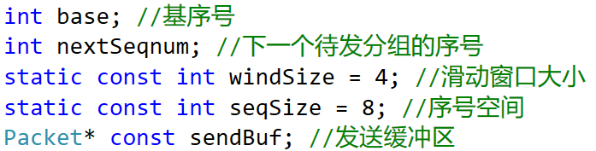
图2.1 GBN协议发送方数据结构
  - send函数
如图2.2所示，GBN发送方在非等待状态发送数据报，在发送分组的第一个数据报时 开启计时器（一个分组中的数据报共享一个计时器），发送后将待发分组序号nextSeqnum 加一取模。
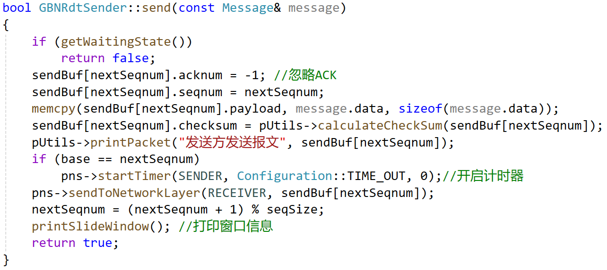
图2.2 GBN协议发送方send函数
  - receive函数
如图2.3所示, GBN发送方在接收到接收方发来的ACK数据报时，首先检查校验和， 如果校验和没问题再继续。
GBN采用累积确认机制，所以直接将base变为接收到的ACK的下一个，表示前面的 已经全部确认。
由于收到了ACK，关闭计时器，如果还有分组中还有没确认的数据报就需要重启计时 器，否则在send中重启。
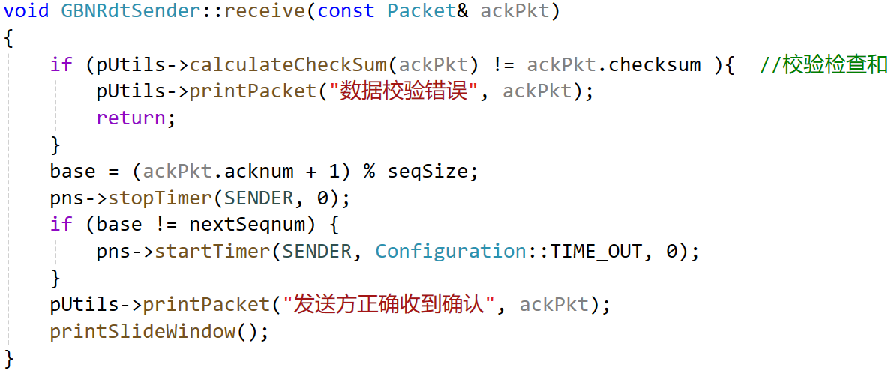
图2.3 GBN协议发送方receive函数

  - getWaitingState函数
该函数通过判断(base + windSize) % seqSize == nextSeqnum % seqSize是否为真来判断 滑动窗口中的数据报是否已经全部发送，并且全都没有确认。这种情况下，发送方需要等 待接收方发送ACK数据报。
  - timeoutHandler函数
如图2.3所示,由于GBN采用累积确认机制，发生超时时，直接重传窗口内所有未确 认的数据报。
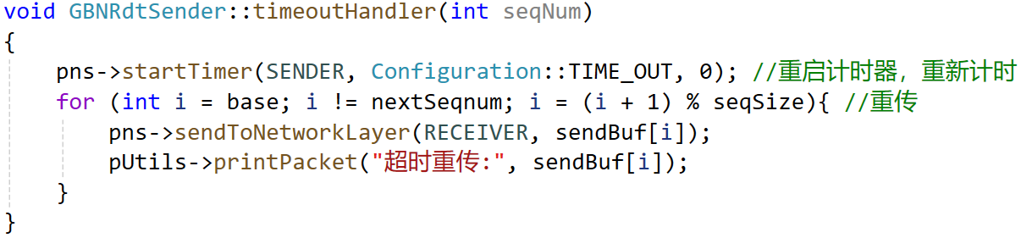
图2.4 GBN协议发送方timeoutHandler函数
GBN协议接收方的设计
- 数据结构
如图2.5所示，GBN协议接收方只需要缓存上次发出的ACK数据报即可，不设缓冲区，也没有滑动窗口和序列号。
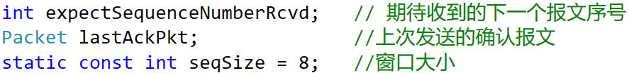
图2.5 GBN协议接收方数据结构
- receive函数
首先检查校验和，以及数据报是否是自己期待的。如果数据报正确，就递交应用层，将期望需要加一，并更新缓存的ACK数据报，返回给发送方。如果不是期待的数据报，就返回缓存的ACK数据报。
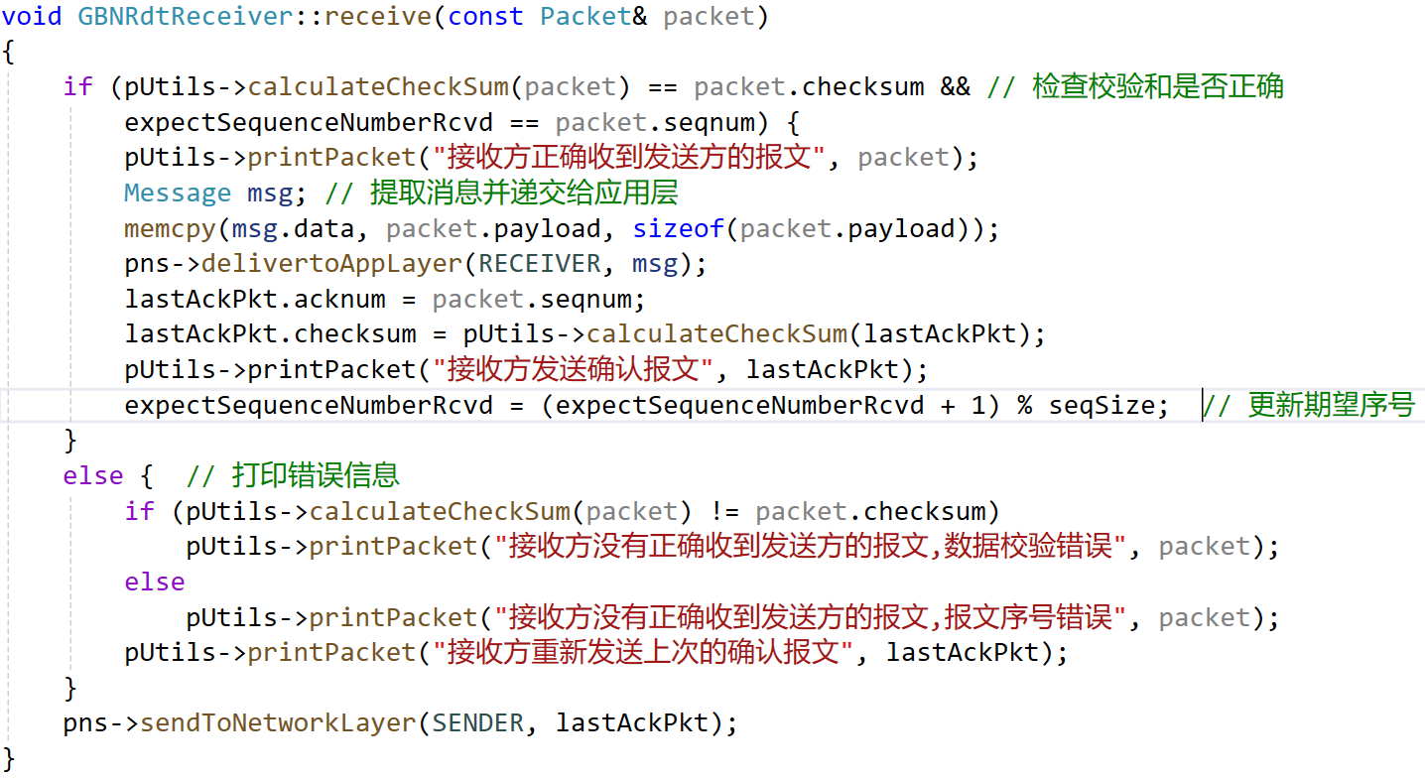
图2.6 GBN协议接收方receive函数

GBN协议结果验证
首先运行测试程序，如图2.7所示，结果正确，说明程序能够正确地传输数据。
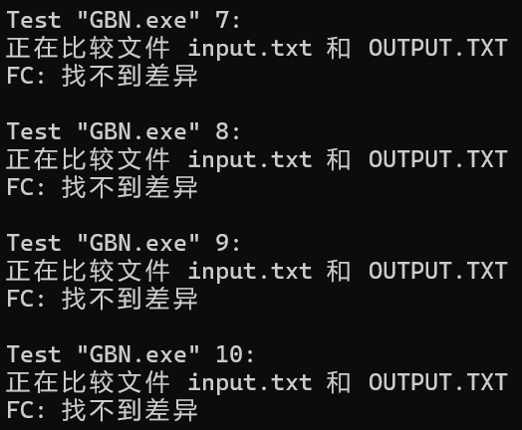
图2.7 GBN协议测试部分运行结果
接着查看程序的输出，主要通过查看滑动窗口判断是否符合GBN协议的要求。
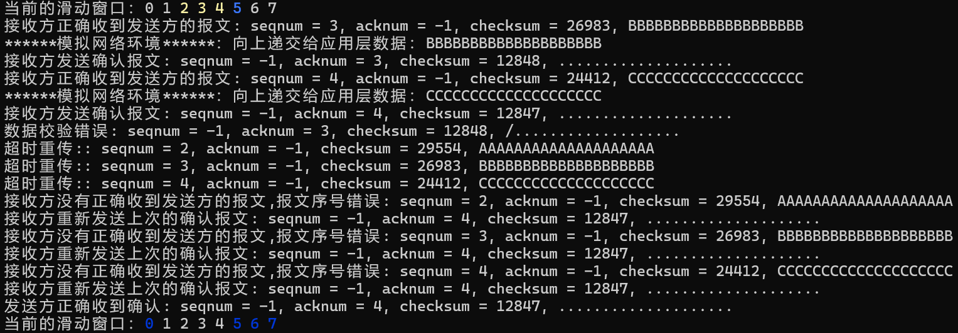
图2.8 GBN协议控制台输出
从图2.8中可以看出，发送方在超时重传时，会重发所有未确认的数据报。接收方 在收到非期待序列号时会发送上一个ACK。GBN协议工作正常。

2.3.2 SR协议的设计、验证及结果分析
SR协议发送方的设计
- 数据结构
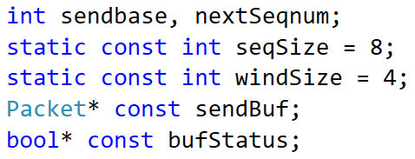
图2.9 SR协议发送方数据结构
如图2.9所示，与GBN协议相比，SR协议为独立确认，多了一个bool类型的数 组bufStatus来标记缓冲区中的数据报是否确认。
- send函数
由于SR协议采用选择性重传，如图2.10所示，在每一个数据报输出后都会设立 一个独立的计时器。并且会将bufStatus设为false，表示未确认。其他部分与GBN协议相 同。
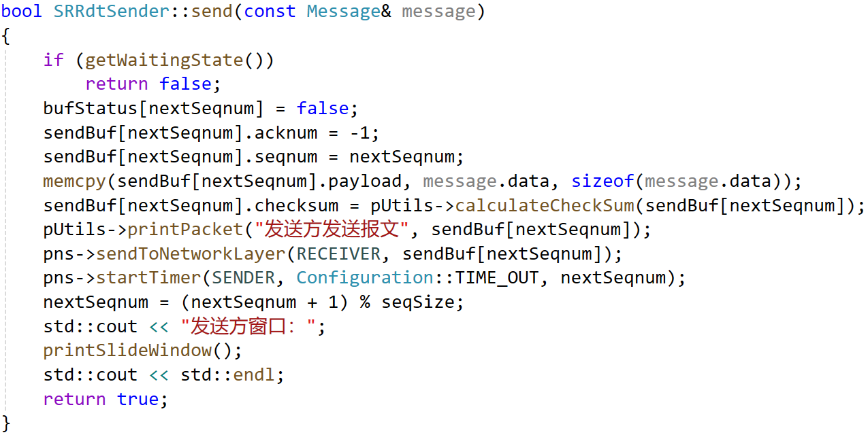
图2.10 SR协议发送方send函数
- receive函数
如图2.11所示，由于SR协议的独立确认机制， 收到ACK数据报时，直接暂停计时器，将bufStatus更新为true。然后将基序号移动到所有连续的确认的数据报后。
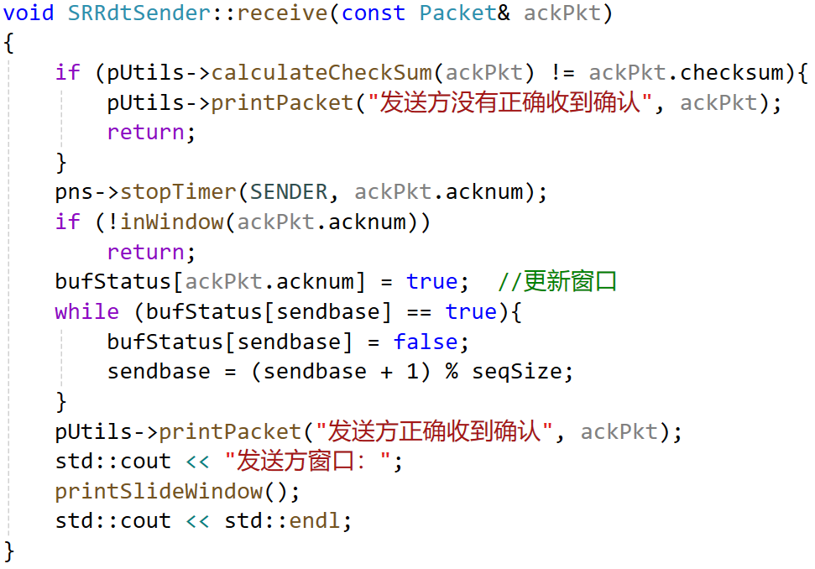
图2.11 SR协议发送方receive函数
SR协议接收方的设计
- 数据结构
如图2.12所示，SR协议接收方需要接收乱序包并缓存，所以维护了数据报缓冲区 recvBuf和bufStatus记录滑动窗口内每个分组是否已经到达并存储到缓冲区。
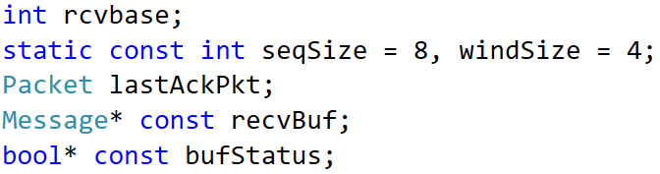
图2.12 GBN协议接收方数据结构

- receive函数
首先判断检查和。然后判断序列号是否在接收窗口中，忽略不在窗口中的序列号。 判断序列号是否是按序分组，如果是按序分组，立即交付给上层，并尝试交付后续连续分 组。并且滑动窗口、至连续确认分组的末尾。如果是乱序分组，缓存到缓冲区，等待后续 按序分组到达后交付
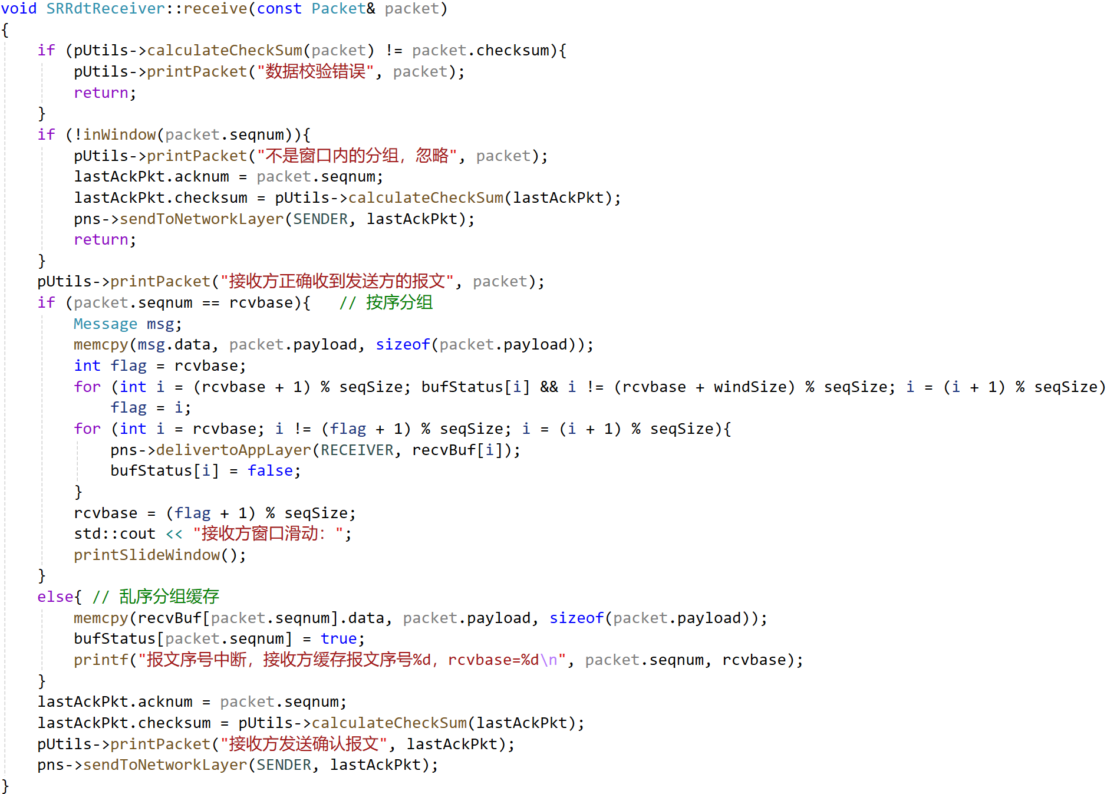
图2.13 GBN协议接收方receive函数
SR协议结果验
首先运行测试程序，如图2.14所示，结果正确，说明程序能够正确地传输数据。
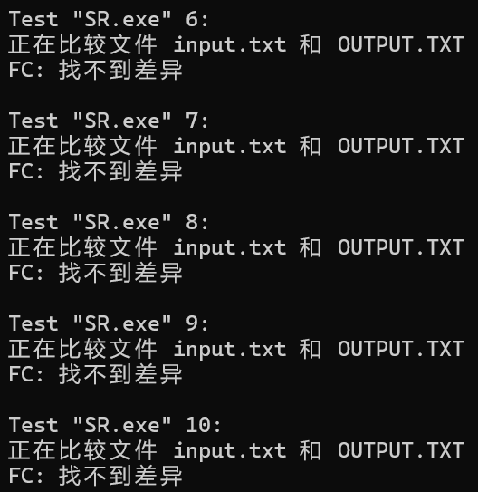
图2. 14 SR协议测试部分运行结果
接着查看程序的输出，主要通过查看滑动窗口判断是否符合SR协议的要求。
如图2.15所示，窗口内的分组2和分组4均已确认，当收到确认号为1时，发送方的窗口移动到序号3处，体现出单独确认的特性。
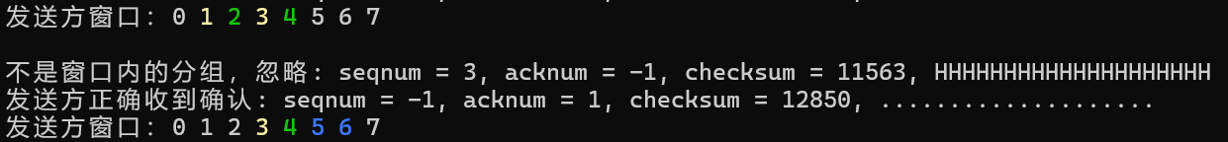
图2. 15 SR协议控制台部分输出
如图2.16所示，窗口内的分组0已确认，当分组7超时时，单独重传了分组7，体现出单独重传的特性。
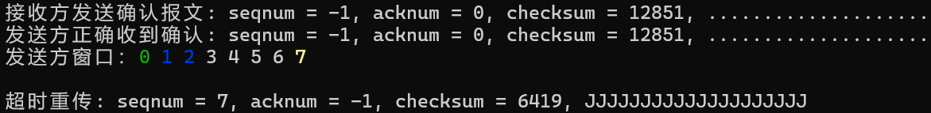
图2. 16 SR协议控制台部分输出

2.3.3 简单TCP/IP协议的设计、验证及结果分析
TCP协议发送方的设计
- 数据结构
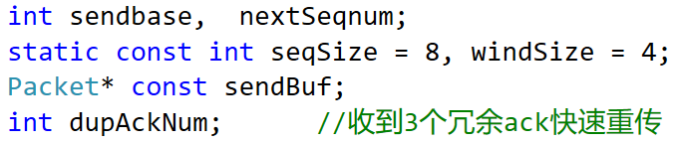
图2.17 SR协议发送方数据结构
如图2.17所示，与GBN协议相比，TCP协议支持快速重传，新增了dupAckNum 记录是否进行快速重传。
- send函数
由于实现的是简化的TCP协议，send函数与GBN中的sned函数相同。
- receive函数
当发送方接收到窗口外的，已被确认的Ack,会判断为冗余Ack,当冗余Ack达到3 个时，触发快速重传。
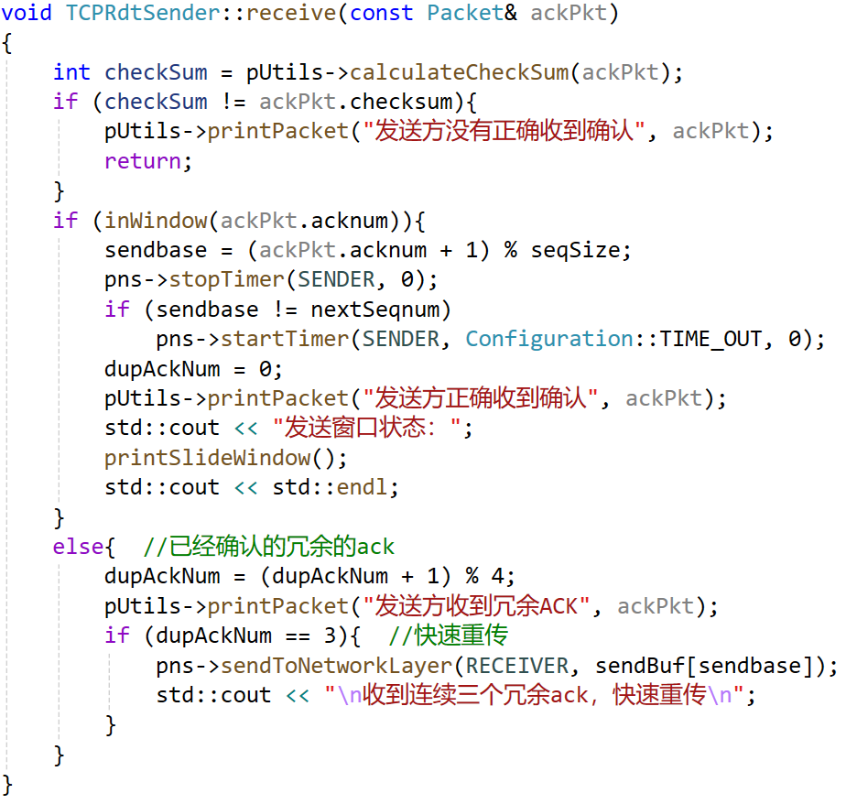
图2.18 TCP协议发送方receive函数

TCP协议接收方的设计
与GBN协议相同。
TCP协议结果验证
首先运行测试程序，如图2.19所示，结果正确，说明程序能够正确地传输数据。
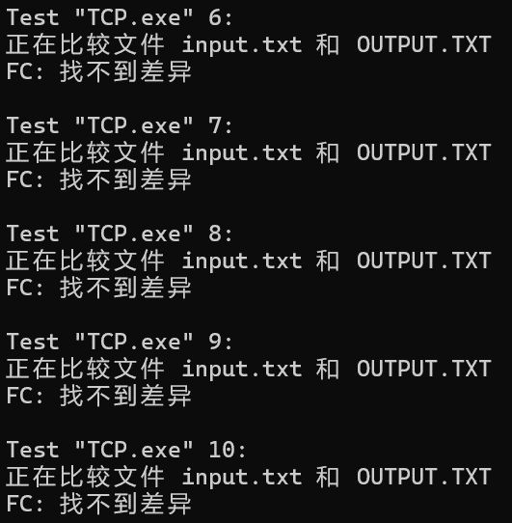
图2.19 TCP协议测试部分运行结果
接着查看程序的输出，主要通过查看滑动窗口判断是否符合TCP协议的要求。

如图2.20所示，发送方首先接收到一个正常的Ack = 4，接着收到了三个冗余的Ack = 4，触发了快速重传机制。
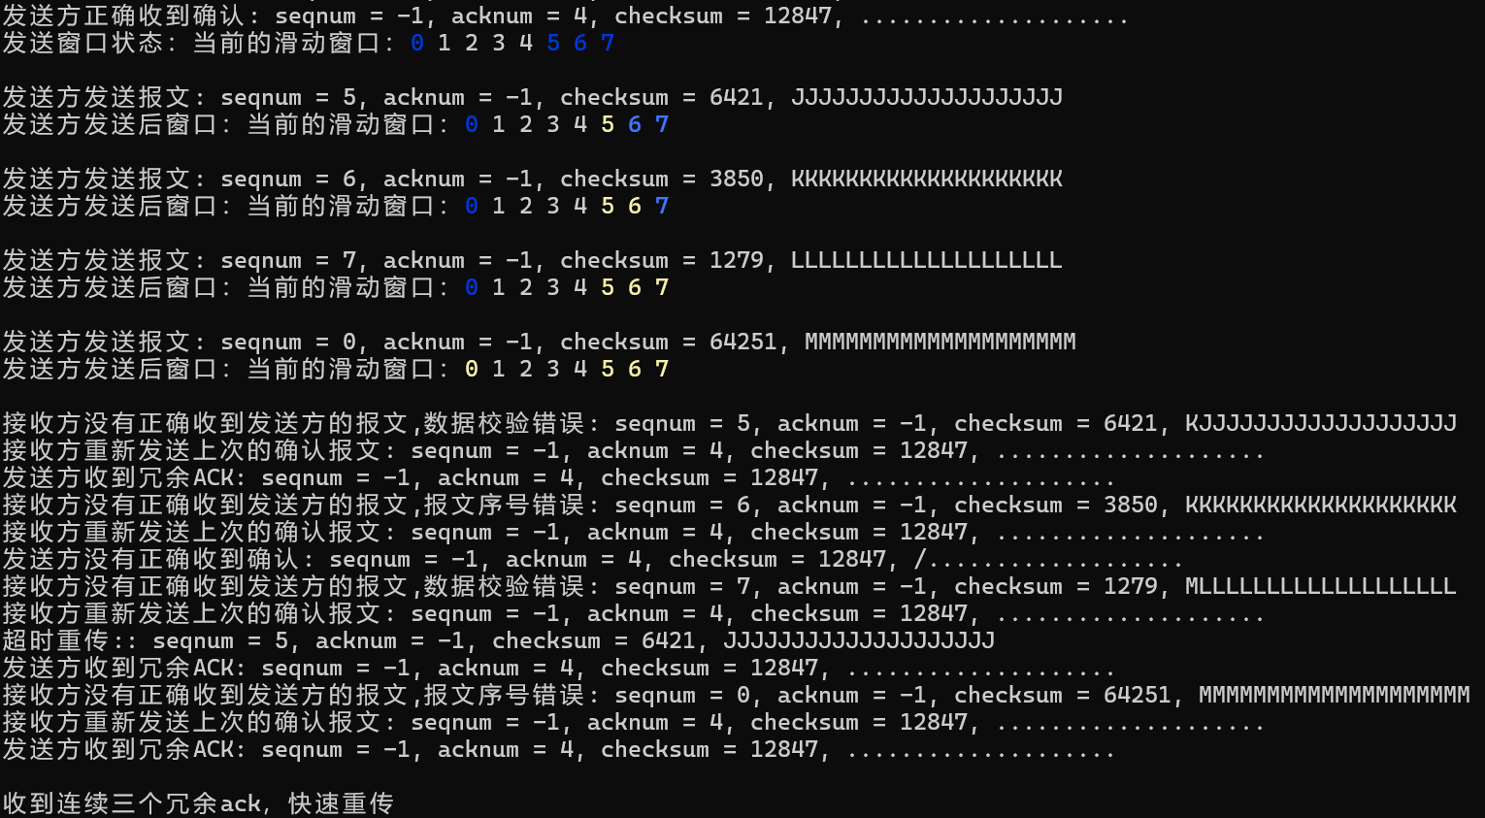
图2.20 TCP协议控制台输出

2.4 其它需要说明的问题
为了能够更加清晰地看到滑动窗口的变化，我用不同的颜色对缓冲区的分组进行区分。
GBN协议中的代码实现如图2.21所示，使用蓝色表示滑动窗口中还未输出的分组，使用亮黄色表示已输出的分组。
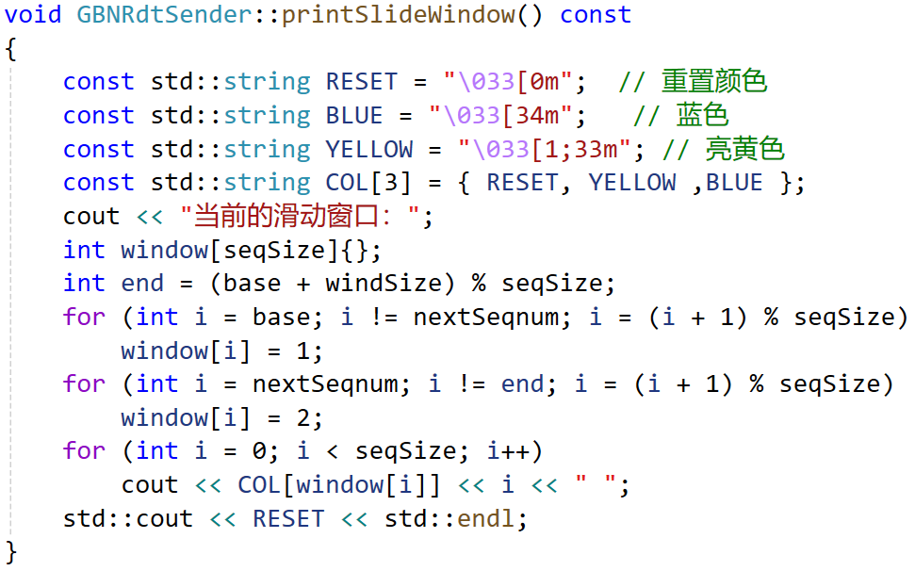
图2.21 GBN协议printSlideWindow代码
SR协议中发送端和接收端都需要展示缓冲区，这里以发送端为例。如图2.22所示，使用绿色表示滑动窗口中已确认的分组，使用蓝色表示滑动窗口中还未输出的分组，使用亮黄色表示已输出，未确认的分组。
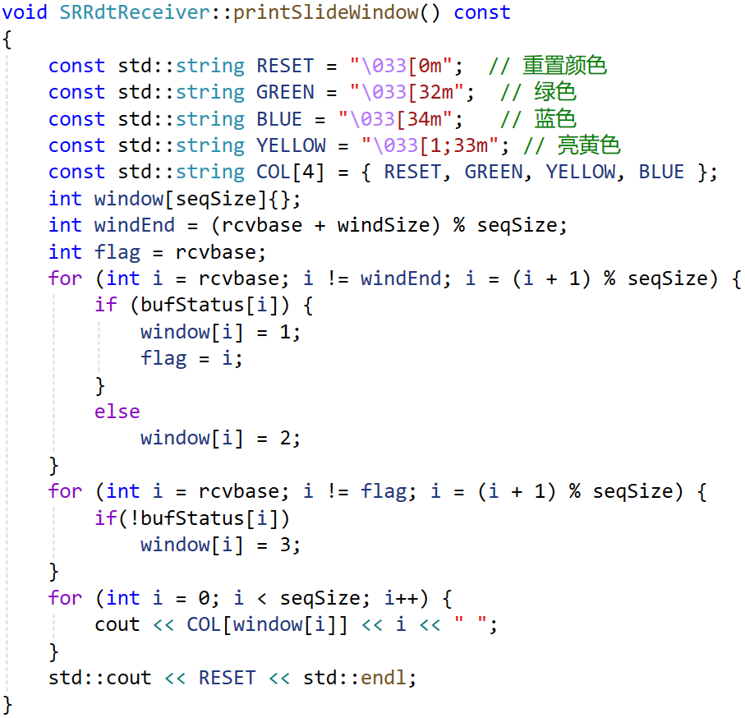
图2.21 SR协议printSlideWindow代码

2.5 参考文献
[1] James F. Kurose, Keith W. Ross. 计算机网络: 自顶向下方法 (第8版) [M]. 机械工业 出版社，2022

实验三 基于CPT的组网实验

3.1 环境
(1) 操作系统: Windows 11
(2) 软件: Cisco Packet Tracer 7.0

3.2 实验要求
- 第一项实验——IP地址规划与VLan分配实验：
- 使用仿真软件描述网络拓扑图1.1。
- 基本内容1
- 将PC1、PC2设置在同一个网段，子网地址是：192.168.0.0/24;
- 将PC3~PC8设置在同一个网段，子网地址是：192.168.1.0/24;
- 配置路由器，使得两个子网的各PC机之间可以自由通信。
- 基本内容2
- 将PC1、PC2设置在同一个网段，子网地址是：192.168.0.0/24；
- 将PC3、PC5、PC7设置在同一个网段，子网地址是：192.168.1.0/24；
- 将PC4、PC6、PC8设置在同一个网段，子网地址是：192.168.2.0/24；
- 配置交换机1、2、3、4，使得PC1、PC2属于Vlan2，PC3、PC5、PC7属于Vlan3，PC4、PC6、PC8属于Vlan4；
- 测试各PC之间的连通性，并结合所学理论知识进行分析；
- 配置路由器，使得拓扑图上的各 PC 机之间可以自由通信，结合所学理论对你的路由器配置过程进行详细说明。
- 第二项实验——路由配置实验
- 使用仿真软件描述网络拓扑图1.2
- 基本内容1
- 将PC1设置在192.168.1.0/24网段；
- 将PC2设置在192.168.2.0/24网段；
- 将PC3设置在192.168.3.0/24网段；
- 将PC4设置在192.168.4.0/24网段
- 设置路由器端口的IP地址
- 在路由器上配置RIP协议，使各PC机能互相访问
- 基本内容2
- 将PC 1设置在192.168.1.0/24网段；
- 将PC2设置在192.168.2.0/24网段；
- 将PC3设置在192.168.3.0/24网段；
- 将PC4设置在192.168.4.0/24网段
- 设置路由器端口的IP地址
- 在路由器上配置OSPF协议，使各PC机能互相访问
- 基本内容3
- 在基本内容1或者2的基础上，对路由器A进行访问控制配置，使得PC1无法访问其它PC，也不能
- 被其它PC机访问。
- 在基本内容1或者2的基础上，对路由器A进行访问控制配置，使得PC1不能访问PC2，但能访问其它PC机
- 综合部分实验
实验背景：
某学校申请了一个前缀为211.69.4.0/22的地址块，准备将整个学校连入网络。该学校 有4个学院，1个图书馆，3个学生宿舍。每个学院有20台主机，图书馆有100台主机， 每个学生宿舍拥有200台主机。
组网需求：
- 图书馆能够无线上网
- 学院之间可以相互访问
- 学生宿舍之间可以相互访问
- 学院和学生宿舍之间不能相互访问
- 学院和学生宿舍皆可访问图书馆。
实验任务要求：
- 完成网络拓扑结构的设计并在仿真软件上进行绘制(要求具有足够但最少的设备，不需要考虑设备冗余备份的问题)
- 根据理论课的内容，对全网的IP地址进行合理的分配
- 在绘制的网络拓扑结构图上对各类设备进行配置，并测试是否满足组网需求，如有无法满足之处，请结合理论给出解释和说明

3.3 基本部分实验步骤说明及结果分析

3.3.1 IP地址规划与VLan分配实验的步骤及结果分析
- 基本内容一
首先配置主机的IP地址，PC1、PC2子网地址192.168.0.0/24，将路由器接口IP设为192.168.0.1/24，主机IP分别设为192.168.0.2/24，192.168.0.3/24; PC3~PC8子网地址是192.168.1.0/24，将路由器接口IP设为192.168.0.1/24，将6台主机IP分别设为192.168.0.2/24到192.168.0.7/24。
接着配置路由器，配置RIP协议，将网络地址192.168.0.0与192.168.1.0加入即可。
通过ping测试连接。如图3.1和图3.2所示，在同一子网或不同子网下，主机之间均能正常通信。
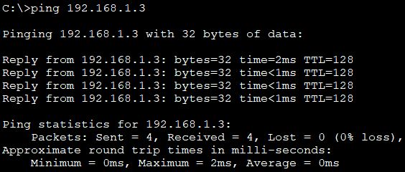
图3.1同一子网通信测试
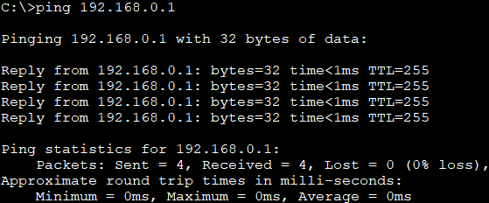
图3.2不同子网通信测试
- 基本内容二
将PC3到PC8划分成两个子网，将PC3，PC5，PC7的IP分别设为192.168.1.3/24，192.168.1.5/24，192.168.1.7/24；将PC4，PC6，PC8的IP分别设为192.168.1.4/24，192.168.1.6/24，192.168.1.8/24；
接着配置交换机，在三台交换机的VLAN数据库中添加VLAN2：VLAN0002，VLAN3：VLAN0003，VLAN4：VLAN0004，并将交换机连接PC3，PC5，PC7的接口设置为access VLAN3, 连接PC4，PC6，PC8的接口设置为access VLAN4, 将交换机之间互联的接口设置为Trunk。
最后配置路由器，无法通过可视化界面配置，因此通过命令行配置。为接口FastEthernet0/1分配两个子接口FastEthernet0/1.1，FastEthernet0/1.2。两个接口的IP地址分别设为192.168.1.1/24和192.168.2.1/24，分别于VLAN3，VLAN4关联。代码如下：

- enable
- configure terminal
- int Fa0/1.1
- encapsulation dot1q 3
- ip address 192.168.1.1 255.255.255.0
- exit
- int Fa0/1.2
- encapsulation dot1q 4
- ip addr 192.168.2.1 255.255.255.0
- end
- exit
配置完成后，路由器的端口信息如图3.3所示。
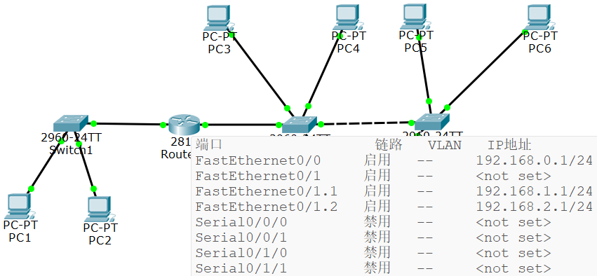
图3.3路由器
通过ping进行测试，如图3.4和图3.5所示，同一VLAN和不同VLAN的主机之间均可正常通信。
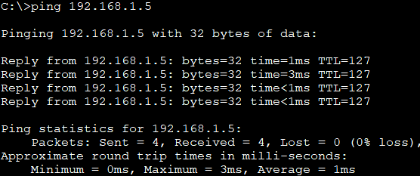
图3.4同一VLAN通信测试

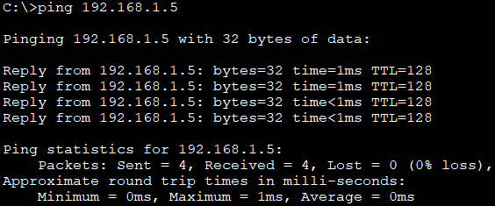
图3.5不同VLAN通信测试

3.3.2 路由配置实验的步骤及结果分析
首先配置PC1到PC4以及路由器各个接口的IP地址，这里不再赘述。需要注意，默认的路由器没有Serial接口，需要先为3个路由器添加HWIC-2T模块，然后才能使用串行线将路由器连接起来。
接着配置路由器，RIP协议直接通过可视化界面将与路由器相连的网络地址添加即可。OSPF协议通过命令行配置，为4台路由器配置的代码如下：
- router ospf 1
- network 192.168.1.0 0.0.0.255 area 0
- network 192.168.5.0 0.0.0.255 area 0
- network 192.168.6.0 0.0.0.255 area 0
- end
- copy run startup

- router ospf 2
- network 192.168.2.0 0.0.0.255 area 0
- network 192.168.5.0 0.0.0.255 area 0
- network 192.168.7.0 0.0.0.255 area 0
- end
- copy run startup

- router ospf 3
- network 192.168.3.0 0.0.0.255 area 0
- network 192.168.6.0 0.0.0.255 area 0
- network 192.168.7.0 0.0.0.255 area 0
- network 192.168.8.0 0.0.0.255 area 0
- end
- copy run startup

- router ospf 4
- network 192.168.4.0 0.0.0.255 area 0
- network 192.168.8.0 0.0.0.255 area 0
- end
- copy run startup
为了实现PC1无法访问其它PC，也不能被其它PC机访问，配置路由器A的ACL规则，首先配置ACL10，阻止PC1的数据传出。接着配置ACL11，阻值其他三个子网的数据传入。配置代码如下：
- access-list 10 deny 192.168.1.0 0.0.0.255
- access-list 10 permit any

- access-list 11 deny 192.168.2.0 0.0.0.255
- access-list 11 deny 192.168.3.0 0.0.0.255
- access-list 11 deny 192.168.4.0 0.0.0.255
- access-list 11 permit any

- interface fa0/0
- ip access-group 10 in
- exit

- interface fa0/1
- ip access-group 11 out
- exit
配置成功后可通过命令show access-lists显示路由器的ACL规则，如图3.6所示，规则与预期一致。
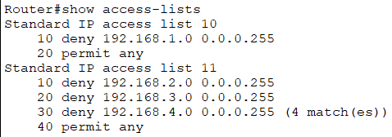
图3.6 RouterA的ACL规则
最后使用ping指令测试，如图3.7和图3.8所示，与要求完全一致。
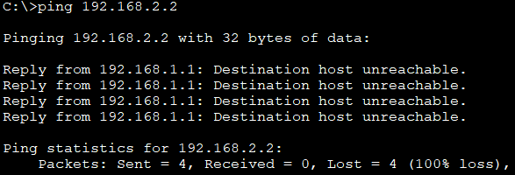
图3.7 PC1尝试访问PC2

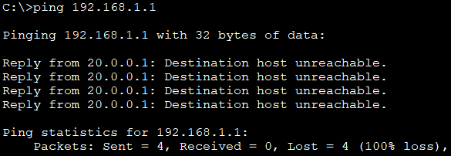
图3.8 PC2尝试访问PC1
为了实现PC1不能访问PC2，但能访问其它PC机，使用更加高级的ACL号100实现双向控制，只阻止PC1向PC2的数据。代码如下：
- access-list 100 deny ip host 192.168.1.2 host 192.168.2.2
- access-list 100 permit ip any any
- interface fa0/0
- ip access-group 100 in
- end
使用ping指令测试，如图3.9和图3.10所示，与要求一致。
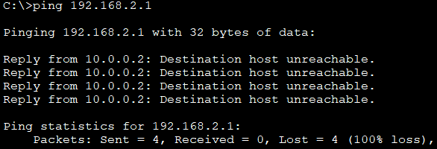
图3.9 PC1尝试访问PC2
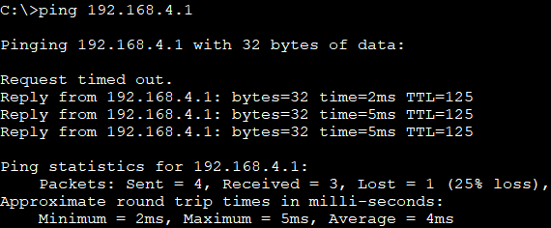
图3.10 PC1尝试访问PC4

3.4 综合部分实验设计、实验步骤及结果分析

3.4.1 实验设计
4个学院，3个学生宿舍，1个图书馆，一共划分成8个子网。为了节省路由器数量，使用VLAN，每个子网分配一个交换机，为学院，学生宿舍，图书馆分配三个路由器。

3.4.2 实验步骤
首先放置三个普通路由器和一个无线路由器，七个交换机，若干主机。图书馆的主机需要添加WMP300N模块以提供无线接口，与无线路由器连接。普通路由器需要添加HWIC-2T模块提供Serial接口，然后才能使用串行线将路由器连接起来。接着使用直通线连接路由器和交换机，交换机和主机。交换机之间使用交叉线连接，路由器之间使用串行DCE连接。
分配IP地址，每个学院20台主机，图书馆100台主机，每个学生宿舍200台主机。因此为学院分配24位子网掩码，4个子网分别为211.69.4.128/24，211.69.4.160/24，211.69.4.192/24，211.69.4.224/24。为图书馆分配25位子网掩码，只有1个子网，为 211.69.4.0/25。为学生宿舍分配24位子网掩码，3个子网分别为211.69.5.0/24，211.69.6.0/24，211.69.7.0/24。另外，3个路由器之间需要分配3个子网，分别分配192.168.1/24，192.168.2/24，192.168.3/24。子网划分完成之后，依次为每个主机和路由器的每个接口分配IP地址，其中无线连接的主机可使用DHCP自动分配IP地址。
配置交换机，为学院配置4个虚拟网络，为学生宿舍配置3个虚拟网络，并未交换机各个接口配置响应的VLAN，逻辑和方法与基本部分相同，不再赘述。
配置路由器，将学院的默认路由器创建4个子接口，学生宿舍的默认路由器创建3 个子接口，分配相应的VLAN。并且通过命令行为路由器创建OSPF协议。
最后根据要求设置ACL。为了实现学院之间可以相互访问，学生宿舍之间可以相互访问，学院和学生宿舍之间不能相互访问，学院和学生宿舍皆可访问图书馆。在学院的默认网关阻止学院到学生宿舍的数据，在学生宿舍的网关阻止学生宿舍到学院的数据。

3.4.3 结果分析
最终组建的网络如图3.11所示。
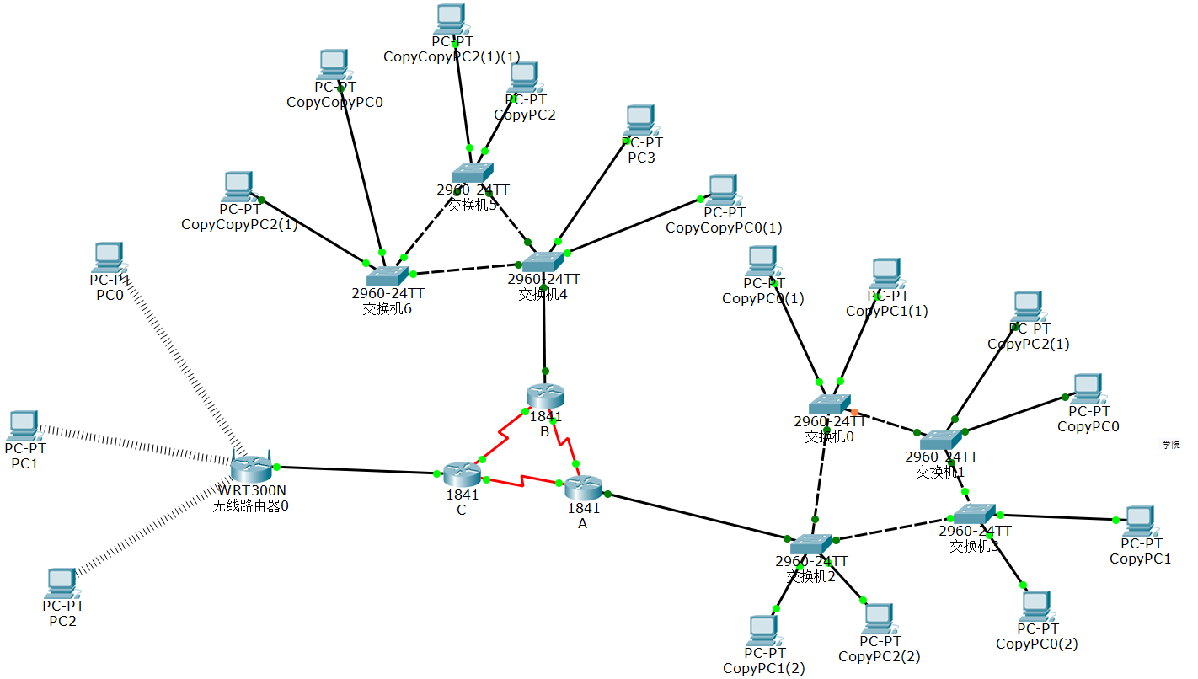
图3.11 总体结构
接着测试能否正常通信以及ACL的功能是否正常，
如图3.12和图3.13所示，学院和学生宿舍之间的访问被阻止。如图3.14所示学院能正常访问图书馆，与预期一致。
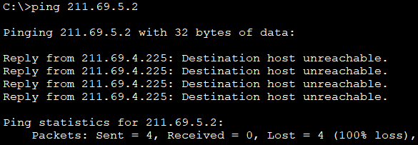
图3.12 学院访问学生宿舍
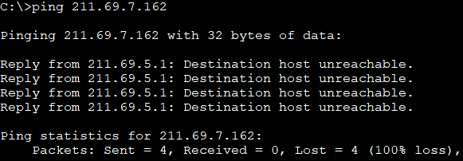
图3.13 学院访问学生宿舍
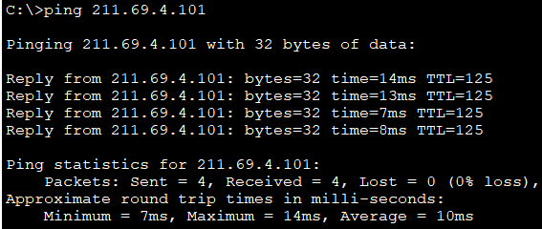
图3.14 学院访问图书馆

3.5 其它需要说明的问题
无

3.6 参考文献
[1] James F. Kurose, Keith W. Ross. 计算机网络: 自顶向下方法 (第8版) [M]. 机械工业 出版社，2022

心得体会与建议

4.1 心得体会
这三次实验每一次都让我受益匪浅。
刚开始Socket编程实验时，我对实验一头雾水，但是在学习了实验指导，了解了winsock库中各种数据结构和函数之后我对Socket编程有了初步了解，在完成了最初的版本，让文件显示在浏览器上时十分的兴奋。之后我尝试了使用多线程实现服务器，使代码更加简洁易懂，也具有了更好的并发性。
数据可靠传输协议设计实验与课内的知识结合非常紧密，在刚开始做实验时，经常需要重新看PPT和课本复习协议的特点。在自己实现了GBN，SR，TCP三种协议之后，对这些协议的特点和异同点有了更深的理解。特别是在自己实现了SR的独立确认和单独重传的机制之后，感受到了这种机制更复杂的实现和更高的性能。这次实验也纠正了我之前的一些误解，比如说之前认为3次冗余Ack应该是接收到了3个相同的Ack，但实现了之后才发现应该是除了第一个正常的Ack，后面还有3个相同的Ack。
基于CPT的组网实验需要用到一个新的软件Cisco Packet Tracer，这个软件确实对于计算机网络的学习很有帮助。这次实验最大的收获就是对交换机和路由器的机制有了深刻的理解。比如交换机的自学习机制，通过在模拟模式中看数据报的传输，可以清楚地看到交换机学习的过程。还有路由器的RIP协议与OSPF协议的实现原理与优劣，VLAN的划分，以及数据报如何在不同的VLAN中传输。
经过三次实验，从实践中全面加强了应用层，运输层，网络层，数据链路层还有无线网络的理解。

4.2 建议
这三次实验的指导手册都非常长，特别是实验一和实验二。一方面会让同学们花费大量的时间，另一方面会导致同学们难以捕捉重点。希望指导手册能更加精简一些。同时实验一的指导手册后面有很大一部分与实验无关，不需要我们实现，希望能够及时更新，删去多余的部分，或者是放在拓展的文档里，让感兴趣的同学自行研究。

